

软件项目实习报告

项目名称： | 常大学生选课系统
姓 名： | 李想
学 号： | 20416314
组 员： | 赵可鉴 史丹妮 于子昊
班 级： | 计算机209
指导老师： | 方骥
成绩：

实习时间：2023年9月5日~2023年9月20日

目 录

一、需求规格说明书 .3
1、项目信息.....................................................................................................................................................3
2、功能需求.....................................................................................................................................................4
3、性能需求.....................................................................................................................................................6
4、数据字典.....................................................................................................................................................8
5、运行要求.....................................................................................................................................................9
6、系统约束.....................................................................................................................................................9
7、参考文献.....................................................................................................................................................9

二、可行性分析报告 10
1、引言...........................................................................................................................................................10
1.1、项目背景........................................................................................................................................10
1.2、参考资料........................................................................................................................................10
2、市场可行性...............................................................................................................................................11
2.1、市场背景.............................................................................................. ..........................................11
2.2、产品定位.............................................................................................. ..........................................10
3、技术可行性...............................................................................................................................................10
3.1 功能说明 ....................................................................................................... ...............................10
4、资源可行性...............................................................................................................................................11
4.1 人力资源 .......................................................................................................................................11
4.2 软件资源.........................................................................................................................................11
5、经济可行性 ............................................................................................................................................12
5.1 投资、成本 ...................................................................................................................................12
5.2 收入、利润.....................................................................................................................................12
5.3项目经济评价指标..........................................................................................................................12
5.4经济可行性评价结论......................................................................................................................13
6、社会可行性..............................................................................................................................................13
6.1、法律可行设计................................................................................................................................13
6.1、政策可行设计................................................................................................................................13
6.1、使用可行设计.................................................................................................................................13
7.可行性研究结论 .......................................................................................................................................13

三、总体设计 ..14
1、引言...........................................................................................................................................................14
1.1、编写目的........................................................................................................................................14
1.2、范围................................................................................................................................................14
1.3、定义................................................................................................................................................14
1.4、参考资料.........................................................................................................................................14
2、总体设计...................................................................................................................................................15
2.1需求规定...........................................................................................................................................15
2.2运行环境..........................................................................................................................................15
2.3 基本设计概念和处理流程............................................................................................................16
2.4 结构................................................................................................................................................17
2.5 功能需求与程序的关系................................................................................................................19
2.6 人工处理过程................................................................................................................................19
2.7 尚未解决的问题............................................................................................................................20
3、接口设计.................................................................................................................................................20
3.1 用户接口.................................................................................. ......................................................20
3.2 外部接口.........................................................................................................................................21
3.3 内部接口........................................................................................................................................21
4、运行设计.................................................................................................................................................22
4.1 运行模块组合................................................................................................................................22
4.2 运行控制........................................................................................................................................23
4.3 运行时间.......................................................................................................................................24
5、系统数据结构设计................................................................................................................................25
5.1 逻辑结构设计要点........................................................................................................................25
5.2 物理结构设计要点........................................................................................................................25
5.3 数据结构与程序的关系................................................................................................................28
6、系统出错处理设计.................................................................................................................................29
6.1 出错信息........................................................................................................................................29
6.1 补救措施........................................................................................................................................30
6.3 系统维护设计................................................................................................................................31

三、详细设计 ..32
1、引言...........................................................................................................................................................32
1.1、编写目的........................................................................................................................................32
1.2、项目背景........................................................................................................................................32
1.3、定义................................................................................................................................................33
1.4、参考资料.........................................................................................................................................33
2、总体设计...................................................................................................................................................33
2.1、需求概述........................................................................................................................................33
2.2、软件结构........................................................................................................................................34
3、软件描述...................................................................................................................................................34
3.1 功能................................................................................................................................................34
3.2 性能................................................................................................................................................37
3.3 输入项目........................................................................... ............................................................37
3.4 输入项目........................................................................... ............................................................37
3.5 算法........................................................................... ....................................................................37
3.6 程序逻辑............................................... .........................................................................................38
3.7 接口............................................. ...................................................................................................42
3.8 存储分配.................................. ......................................................................................................43
3.9 限制条件.................................. ......................................................................................................43
3.10 测试要点.................................. ....................................................................................................43
四、实习心得.......................... .......................................... ............... ..................................................46

五、实习日志.......................... .......................................... ............... ..................................................47

软件实习一 需求规格说明书
完成人：李想

一、项目信息
- 项目名称：学校选课系统
规模：小型软件系统
目标：使常大学生选课过程实现信息化管理。以往选课过程中处理的数据量不大，而现在学生选课需求和课程数量都急剧增加，传统的手工选课方式已经无法应对这种复杂的情况。本系统旨在解决这些问题，通过实施信息化管理，提高选课过程的效率和准确性，同时最大限度地减少手工选课带来的错误。此外，该系统还可以减少部分人力资源的开销。
- 任务分解
超市进销存系统的前期分为一下 5 个任务:
（1） 人员组织、任务分解与分工;
（2）指定前期工作计划；
（3）构建功能模型;
（4）构建数据模型;
（5）构造数据字典;
3. 人员组织及分工
（1）人员组织
本阶段项目经理:李想
本阶段项目组成员: 赵可鉴，于子昊，史丹妮
（2）任务分配
任务 负责人
(1)人员组织、任务分解与分工 | 赵可鉴
(2)制定前期工作计划 | 赵可鉴
(3)分析性能需求 | 史丹妮
(4)构建功能模型 | 于子昊
(5)构建数据模型 | 李想
(6)构造数据字典 | 李想

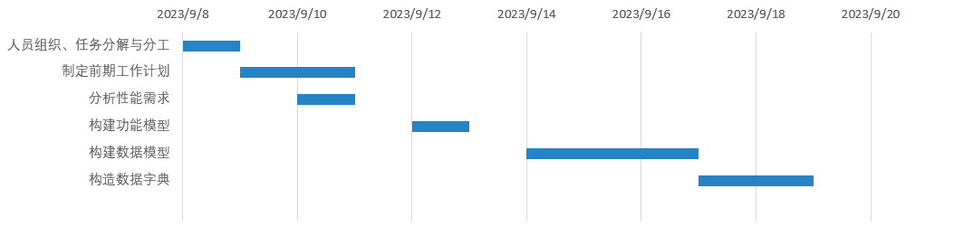
4.进度计划
图1 进度计划

二、功能需求
1. 通过对常大学生选课系统的现有了解和调查以及对网上资料的分析，要求该系统实现以下功能：
学生选课功能：学生可以浏览可选课程列表，并选择他们感兴趣的课程进行选课。选课功能应具备时间冲突检测，确保学生不会选择上课时间冲突的课程。
退课功能：学生可以在选课期间退选已选择的课程。系统应该允许学生在特定时间段内自主退课，同时更新学生的选课状态和课程容量。
登录功能：系统应提供登录功能，以区分学生、教职员工和管理员。每个用户类型应有不同的权限和功能。
用户管理功能：管理员可以管理学生、教职员工和其他系统用户的信息。这包括添加、修改和删除用户信息。
论坛模块：系统可以提供一个论坛模块，供学生和教职员工交流和讨论课程相关的话题。学生和教职员工可以发布帖子、回复帖子，并进行讨论。
学生培养计划管理功能：系统可以提供学生培养计划管理功能，学生可以查看和管理他们的学习计划，包括已修课程和还需修读的课程。
2．数据流图

顶层DFD:
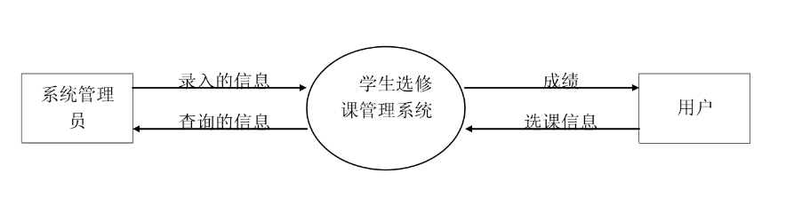

一层DFD：
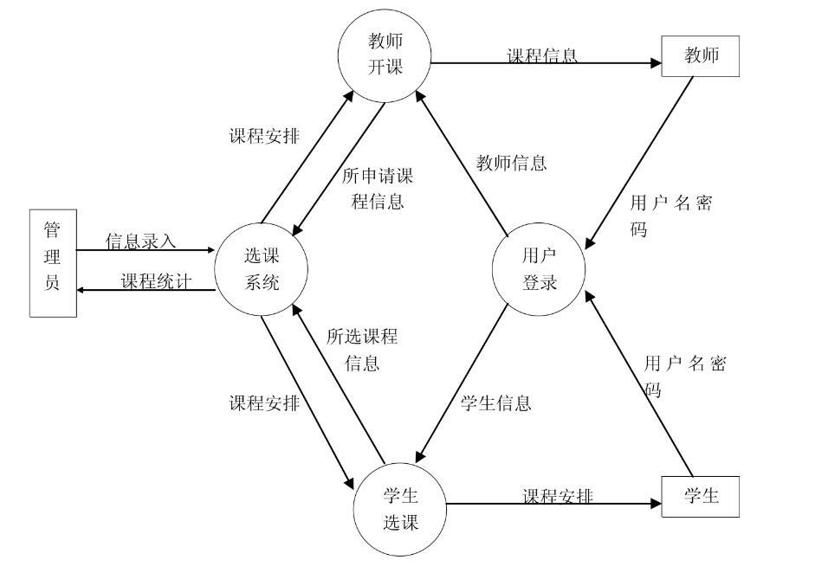
三、性能需求
1. 响应时间：系统应该具有快速响应的能力，以便学生和教师能够在短时间内完成他们的操作。例如，页面加载时间应该在几秒钟内完成，而不是让用户等待太长时间。
2. 并发性能：系统需要支持多个用户同时访问和使用，因此应该具备良好的并发性能。系统应能够处理同时大量的请求并保持稳定的性能水平。
3. 数据库性能：由于系统使用MySQL作为数据库，对数据库性能的要求也很重要。数据库应能够高效地执行查询和更新操作，并能够处理大量的数据读写请求。
4. 扩展性：系统应具备良好的扩展性，以便在需要时能够方便地扩展功能和处理更多的用户。这可以通过采用可扩展的架构和合理的设计来实现。
5. 可靠性：系统应具备高可靠性，能够稳定地运行并提供一致的服务。它应该能够处理意外情况，如系统故障、网络中断等，并能够快速恢复正常运行。
6. 安全性：由于涉及学生和教师的个人信息和敏感数据，系统应具备良好的安全性能。它应该能够保护数据的机密性、完整性和可用性，防止未经授权的访问和数据泄漏。
7. 可扩展性：系统应该具备良好的可扩展性，以便在需要时能够方便地扩展功能和处理更多的用户。这可以通过采用可扩展的架构和合理的设计来实现。
8. 用户界面友好性：系统的用户界面应该直观、易于使用和友好，以提供良好的用户体验。用户应能够轻松地浏览和操作系统的各个功能模块。
9. 可维护性：系统应具备良好的可维护性，以便在需要时能够进行修复、更新和改进。代码应具有清晰的结构和良好的注释，以便开发人员能够快速理解和修改代码。
10. 跨平台兼容性：系统应该在不同的操作系统和浏览器上具备良好的兼容性，以便用户可以在各种终端设备上访问和使用系统。

数据字典
- 数据项定义
账号的数据项定义如表1.1所示。
数据流名 | 学生信息
数据流来源 | 用户输入、数据库
数据流去向 | 用户界面、数据库
数据流定义 | 包含学生的个人信息，如姓名、性别、学号、学院、专业、入学年份等。该数据流从用户界面接收学生信息输入，并保存到数据库中。同时，该数据流也可从数据库提取学生信息，并在用户界面进行展示和编辑。

数据流名 | 学分信息
数据流来源 | 数据库
数据流去向 | 用户界面
数据流定义 | 包含学生的学分信息，包括已修学分和还需学分。该数据流从数据库中获取学生的学分信息，并在用户界面进行展示，以便学生了解自己的学分进度和需求。

数据流名 | 课程
数据流来源 | 数据库
数据流去向 | 用户界面
数据流定义 | 包含根据其他用户的课程评价及选课情况，向用户个性化地推荐课程的信息。该数据流从数据库中获取推荐课程信息，并在用户界面进行展示，帮助学生选择适合自己的课程。

数据流名 | 课程评分
数据流来源 | 用户输入、数据库
数据流去向 | 数据库
数据流定义 | 包含学生对课程的评分信息。该数据流从用户界面接收学生对课程的评分输入，并保存到数据库中，用于后续的课程推荐和评价分析。  数据流名：交流论坛

数据流名 | 交流论坛
数据流来源 | 用户输入、数据库
数据流去向 | 用户界面、数据库
数据流定义 | 包含学生在交流论坛中的帖子和回复信息。该数据流从用户界面接收学生在论坛上的发帖和回复输入，并保存到数据库中。同时，该数据流也可从数据库提取论坛信息，并在用户界面进行展示和交互。

数据流名 | 退选课
数据流来源 | 用户输入、数据库
数据流去向 | 用户界面、数据库
数据流定义 | 包含学生模拟退选课程的信息。该数据流从用户界面接收学生退选课程的输入，并保存到数据库中。同时，该数据流也可从数据库提取已退选课程信息，并在用户界面进行展示和管理。

- 主要数据项条目
属性名 | 数据类型 | 主键 | 备注
NAME | VARCHAR(255) |  | 姓名
SEX | VARCHAR(255) |  | 性别
STU_NO | VARCHAR(255) | 是 | 学号
COLLEGE | VARCHAR(255) |  | 学院
MAJOR | VARCHAR(255) |  | 专业
AD_YEAR | VARCHAR(255) |  | 入学年份/年级
PASSWORD | VARCHAR(255) |  | 密码
DIRECTION | VARCHAR(255) |  | 专业方向
HAS_CREDITS | VARCHAR(255) |  | 已修学分
NOT_CREDITS | VARCHAR(255) |  | 还需学分
FINISHED_CO | VARCHAR(255) |  | 完成课程序列

五、运行要求
1. 硬件要求：
计算机：推荐使用至少4GB内存的计算机。
存储空间：至少200MB的可用硬盘空间。
网络连接：稳定的互联网连接。
2. 软件要求：
操作系统：支持Windows、macOS或Linux操作系统。
Python：确保已安装Python解释器，建议使用Python 3.6及以上版本。
Web服务器：推荐使用基于Python的轻量级Web服务器，如Gunicorn或uWSGI。
数据库管理系统：确保已安装MySQL数据库管理系统。
Flask：确保已安装Flask框架及其相关依赖。
其他依赖项：根据项目的具体需求，在运行项目之前安装所需的第三方库和依赖项。
3. 数据库设置：
在MySQL中创建一个数据库，用于存储学生选课系统的数据。
运行提供的SQL脚本（位于项目目录的sql文件夹中），以创建必要的表和初始化数据。
配置文件：
打开项目目录中的config.py文件。
根据数据库设置，修改config.py文件中的数据库连接信息，如数据库主机名、用户名、密码等。
4. 环境设置：
使用命令行或终端进入项目目录。
使用适当的命令创建和激活虚拟环境（可选）。
安装项目所需的依赖项。运行以下命令安装依赖项：

六、系统约束
技术约束：
开发语言：Python
Web框架：Flask
数据库：MySQL

系统环境约束：
支持的操作系统：无特定要求
运行环境：Python 3.x
Web服务器：可以选择适合的Web服务器，如Nginx、Apache等

数据库约束：
数据库类型：MySQL
数据库连接：确保系统能够连接到MySQL数据库并执行必要的操作
数据库结构：根据提供的数据项条目，设计适当的数据库表结构

安全约束：
用户认证和授权：确保只有经过身份验证的用户才能访问系统功能，并根据用户角色进行权限控制
密码安全：使用加密算法对用户密码进行加密存储，并确保密码传输过程中的安全性
防止SQL注入：在系统中使用参数化查询或ORM框架，以防止SQL注入攻击
防止跨站脚本攻击（XSS）：对用户输入的数据进行适当的验证和过滤，以防止XSS攻击

性能约束：
并发性能：系统应能同时处理多个用户的请求，并保持响应时间合理
数据库性能：优化数据库查询和索引，以提高数据检索和更新的性能
静态资源优化：合理使用浏览器缓存、压缩和CDN等技术，以提高静态资源的加载速度

可扩展性约束：
系统设计应具备良好的可扩展性，以便将来能够方便地添加新功能或模块
考虑使用适当的设计模式和架构，如MVC（Model-View-Controller）模式，以支持系统的可扩展性和维护性

兼容性约束：
浏览器兼容性：确保系统在主流的现代浏览器上正常运行，如Chrome、Firefox、Safari等
响应式设计：系统界面应具备良好的响应式设计，以适应不同尺寸和分辨率的设备

部署约束：
部署环境：根据实际情况选择合适的部署方式，如本地服务器、云服务器等
配置管理：确保系统的配置信息可以方便地进行管理和修改网络连接：稳定的互联网连接。

七、参考文献:
《数据库系统概论》（第四版）,萨师煊 著, 高等教育出版社；
《软件工程》（第四版）,张海藩 吕云翔 著，清华大学出版社。
Flask官方文档：https://flask.palletsprojects.com/
Flask指南：https://flask.palletsprojects.com/en/2.0.x/tutorial/
Python官方文档：https://docs.python.org/3/
MySQL官方文档：https://dev.mysql.com/doc/

可行性分析报告

1 引言
本文档旨在详细描述“学生选课系统”项目的所有功能需求。该系统主要用于帮助学生更有效地进行课程的选择和管理。该系统将由Python、Flask和MySQL实现，包括课程推荐、课程评分、交流论坛和模拟退选课模块。

1.1项目背景
随着教育信息化的发展，学生选课系统的需求日益增长。本报告旨在分析开发此项目的可行性，包括技术可行性、经济可行性、社会可行性和法律可行性等方面。

1.2 术语定义
1. 学生培养计划管理系统：一个基于 Python、Flask 和 MySQL 开发的在线系统，用于帮助学生管理他们的课程选择和培养计划。系统包括课程推荐、课程评分、交流论坛和模拟退选课模块，以及学生培养计划可视化功能。
2. SVD 算法：奇异值分解（SVD, Singular Value Decomposition）是一种线性代数方法，用于将一个矩阵分解为三个矩阵的乘积，从而实现数据的降维和特征提取。在本项目中，SVD 算法用于根据其他用户的课程评价和选课情况，向用户个性化推荐课程。
3. 数据可视化：将数据以图形的方式展示出来，使得用户能够更直观地理解和分析数据。在本项目中，学生可以通过数据可视化功能直观地了解个人的培养计划进度情况和学分信息。
4. 数据库：用于存储和管理项目的所有数据，包括学生信息、课程信息、选课记录等。在本项目中，使用 MySQL 作为数据库。
5. Flask:一个轻量级的 Python Web 框架，用于构建 Web 应用程序。在本项目中，使用 Flask 作为 Web 框架。
6. HTML:超文本标记语言，用于创建网页的结构和内容。在本项目中，使用 HTML 编写网页模板。
7. CSS:层叠样式表，用于描述网页的样式和布局。在本项目中，使用 CSS 设置网页的样式。
8. JavaScript:一种脚本语言，用于实现网页的交互功能。在本项目中，使用 JavaScript 编写前端交互功能。

2 市场可行性

2.1市场背景
随着教育信息化的推进，学生选课系统的社会需求日益增长。该系统能够帮助学生更好地了解自己的培养计划进度情况和学分信息，从而更加有针对性地选择课程。

2.2产品定位
选课系统

3.技术可行性

3.1 功能说明
系统应能根据学生的学习历史和兴趣爱好，进行个性化的课程推荐。系统需要收集学生的课程评分和反馈，以便更准确地进行课程推荐。

4 资源可行性
文档名称 | 版本号 | 日期 | 出版单位 | 备注
常大选课系统 | 第一版 | 2023/09/07 | 常州大学 | 无

4.1 人力资源
1. 项目由一名程序员开发，能够保证开发质量和开发效率。同时，项目涉及到的功能模块相对简单，可行性较高。

4.2 软件资源
1. 技术要求：本系统所需的技术，包括数据库管理、网络连接、安全性等方面。我们组的开发人员均具有该方面的能力。
2. 部署资源：在超市中部署该系统需要如服务器、网络设备等资源。由于本系统属于中小型系统，所需要的资源开销不大。

5.经济可行性

5.1 投资、成本

A 生产成本
（1）系统开发、建立费用共2万元。其中：
本系统开发期为1个月，需开发人员1人（不一定都是参加满4个月）。根据软件系统的规模估算，开发工作量约为1人月，每人月的人工费按5000元计算，开发费用为0.5万元。
（2）硬件设备费共1.5万元，其中：微机3台、1台服务器和输入端等设备。

B 期间费用
主要是系统运行费用，假设本系统运行期5年，每年的运行费用(包括系统维护、设备维护等)5万元，按年利率3%计算如下表。

5.2 收入、利润

A 营业利润
无

B 净利润
无

5.3项目经济评价指标
成本控制：评价常大选课系统的经济性，需要考虑其成本控制能力。通过合理的资源管理和运营成本控制，可以降低系统开发和维护的成本，确保项目的经济可行性。
效率提升：常大选课系统的目标是实现高效的学生选课和课程管理流程。评价其经济性时，需要关注是否能够提升选课效率、减少选课冲突、提高学生满意度等指标，进而实现教务管理效率的提升。
资金利用效率：常大选课系统涉及到资源的投入和使用，评价其经济性需要考虑其资金利用效率。合理规划系统开发和维护的资金投入，确保系统的运行和发展与资源的有效利用相匹配。
数据准确性：常大选课系统需要对学生选课、课程信息等数据进行记录和管理。评价其经济性时，需要重视数据的准确性和可靠性，确保系统提供的数据对学生选课和教务管理决策具有科学性和可信度。
服务质量：常大选课系统的经济性还与其服务质量密切相关。良好的系统设计和操作流程可以提高用户的满意度和系统的可用性，进而促进学生选课体验的提升和教务管理效果的改善。成本控制：评价超市进销存系统的经济性，需要考虑其成本控制能力。通过有效管理库存和减少资金占用，可以降低存货成本、人工成本和运营成本。

5.4经济可行性评价结论 ：从经济上考虑，开发本系统完全可行的。

6.社会可行性

6.1 法律可行性
法律法规：项目的开发遵循相关法律法规，包括《网络安全法》等。开发团队将定期进行法律审查和合规性检查，确保项目的合法性。

6.2 政策可行性
该系统的开发和使用均政策符合中国法律法规

6.3 使用可行性
使用本软件人员基本无任何技术要求,系统管理员要求由计算机的专业知识,所有人员都要经过本公司培训；管理人员也需经一般培训；经过培训人员将会熟练使用本软件；

7.可行性研究结论
本项目具有方便快捷等优势，投资回报利益大，使得超市进销存管理实现数字化，符合社会信息化发展的需要，技术、经济、操作、法律方面都是可行的，故可以开发本系统。

软件实习二 总体设计
完成人：于子昊

1 引言
对当代大学生来说，学生培养计划与我们的学习生活密切相关。培养计划指明了专业课程设置方案以及学分分布情况，包含本科生必须接触并了解的重要信息。然而，由于本科生需要习修的课程数量较多，且涉及不同的学科类别，因此培养计划通常较为繁杂，无法满足学生随时查看和直观理解的需要。在天津大学，仍有许多学生对自己的课程和学分情况不甚了解，其对于培养计划可视化和学分信息的需求十分强烈。
本项目结合学生需求，开发了一款学生培养计划管理系统。其目的在于简化学生培养计划，实现学生课程情况的可视化和信息化管理。

1.1 编写目的
本项目结合学生需求，开发了一款学生培养计划管理系统。其目的在于简化学生培养计划，实现学生课程情况的可视化和信息化管理。

1.2 范围
人员组织：
本阶段项目经理:赵可鉴
本阶段项目组成员:赵可鉴，于子昊，李想，史丹妮

1.3 定义
属性名 数据类型 主键 备注
AD_YEAR VARCHAR(255) 入学年份/年级
MAJOR VARCHAR(255) 专业
CLASSIFICATION VARCHAR(255) 课程分类

CO_NO VARCHAR(255) 是 课程号
CO_100 VARCHAR(255) 标注学生所选课程
CO_NAME VARCHAR(255) 课程名
TEACHER VARCHAR(255) 授课教师
CREDITS DECIMAL(3,1) 学分
CLASS_TIME DATE 上课时间
START_SEMESTER INT(2) 开课学期
IS_MUST INT(2) 是否必修
STU_NO VARCHAR(255) 是 学号
LOG_TIME DATETIME 是 登录时间
IP_ADDRESS VARCHAR(255) 是 IP 地址
STATUS VARCHAR(255) 登录状态
AD_YEAR VARCHAR(255) 入学年份/年级
MAJOR VARCHAR(255) 专业
STU_NO VARCHAR(255) 是 学号
CO_NO VARCHAR(255) 是 课程编号
GRADE DECIMAL(5,1) 成绩
COMMENT INT(2) 评价
NEWS_ID VARCHAR(255) 是 评价 id(作者+时间)
IS_FIRST VARCHAR(255) 是否第一次发帖
TOPIC COMMENTS COMMENTER
CREATE_TIME VARCHAR(255) VARCHAR(255) VARCHAR(255)
timestamp 发帖主题发帖内容发帖人
发帖时间

1.4 参考资料
《数据库系统概论》（第四版）,萨师煊 著, 高等教育出版社；
《软件工程》（第四版）,张海藩 吕云翔 著，清华大学出版社。
Flask官方文档：https://flask.palletsprojects.com/
Flask指南：https://flask.palletsprojects.com/en/2.0.x/tutorial/
Python官方文档：https://docs.python.org/3/
MySQL官方文档：https://dev.mysql.com/doc/

2 总体设计

2.1 需求规定
1. 响应时间：系统应该具有快速响应的能力，以便学生和教师能够在短时间内完成他们的操作。例如，页面加载时间应该在几秒钟内完成，而不是让用户等待太长时间。
2. 并发性能：系统需要支持多个用户同时访问和使用，因此应该具备良好的并发性能。系统应能够处理同时大量的请求并保持稳定的性能水平。
3. 数据库性能：由于系统使用MySQL作为数据库，对数据库性能的要求也很重要。数据库应能够高效地执行查询和更新操作，并能够处理大量的数据读写请求。
4. 扩展性：系统应具备良好的扩展性，以便在需要时能够方便地扩展功能和处理更多的用户。这可以通过采用可扩展的架构和合理的设计来实现。
5. 可靠性：系统应具备高可靠性，能够稳定地运行并提供一致的服务。它应该能够处理意外情况，如系统故障、网络中断等，并能够快速恢复正常运行。
6. 安全性：由于涉及学生和教师的个人信息和敏感数据，系统应具备良好的安全性能。它应该能够保护数据的机密性、完整性和可用性，防止未经授权的访问和数据泄漏。
7. 可扩展性：系统应该具备良好的可扩展性，以便在需要时能够方便地扩展功能和处理更多的用户。这可以通过采用可扩展的架构和合理的设计来实现。
8. 用户界面友好性：系统的用户界面应该直观、易于使用和友好，以提供良好的用户体验。用户应能够轻松地浏览和操作系统的各个功能模块。
9. 可维护性：系统应具备良好的可维护性，以便在需要时能够进行修复、更新和改进。代码应具有清晰的结构和良好的注释，以便开发人员能够快速理解和修改代码。
10. 跨平台兼容性：系统应该在不同的操作系统和浏览器上具备良好的兼容性，以便用户可以在各种终端设备上访问和使用系统。

2.2 运行环境
硬件要求：
计算机：推荐使用至少4GB内存的计算机。
存储空间：至少200MB的可用硬盘空间。
网络连接：稳定的互联网连接。
软件要求：
操作系统：支持Windows、macOS或Linux操作系统。
Python：确保已安装Python解释器，建议使用Python 3.6及以上版本。
Web服务器：推荐使用基于Python的轻量级Web服务器，如Gunicorn或uWSGI。
数据库管理系统：确保已安装MySQL数据库管理系统。
Flask：确保已安装Flask框架及其相关依赖。
其他依赖项：根据项目的具体需求，在运行项目之前安装所需的第三方库和依赖项。
数据库设置：
在MySQL中创建一个数据库，用于存储学生选课系统的数据。
运行提供的SQL脚本（位于项目目录的sql文件夹中），以创建必要的表和初始化数据。
配置文件：
打开项目目录中的config.py文件。
根据您的数据库设置，修改config.py文件中的数据库连接信息，如数据库主机名、用户名、密码等。
环境设置：
使用命令行或终端进入项目目录。
使用适当的命令创建和激活虚拟环境（可选）。
安装项目所需的依赖项。运行以下命令安装依赖项：
pip install -r requirements.txt

2.3 基本设计概念和处理流程
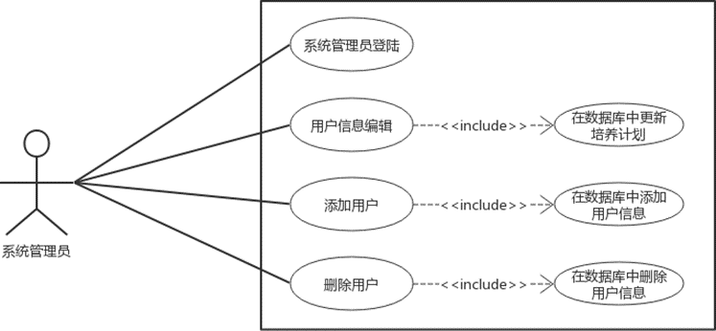
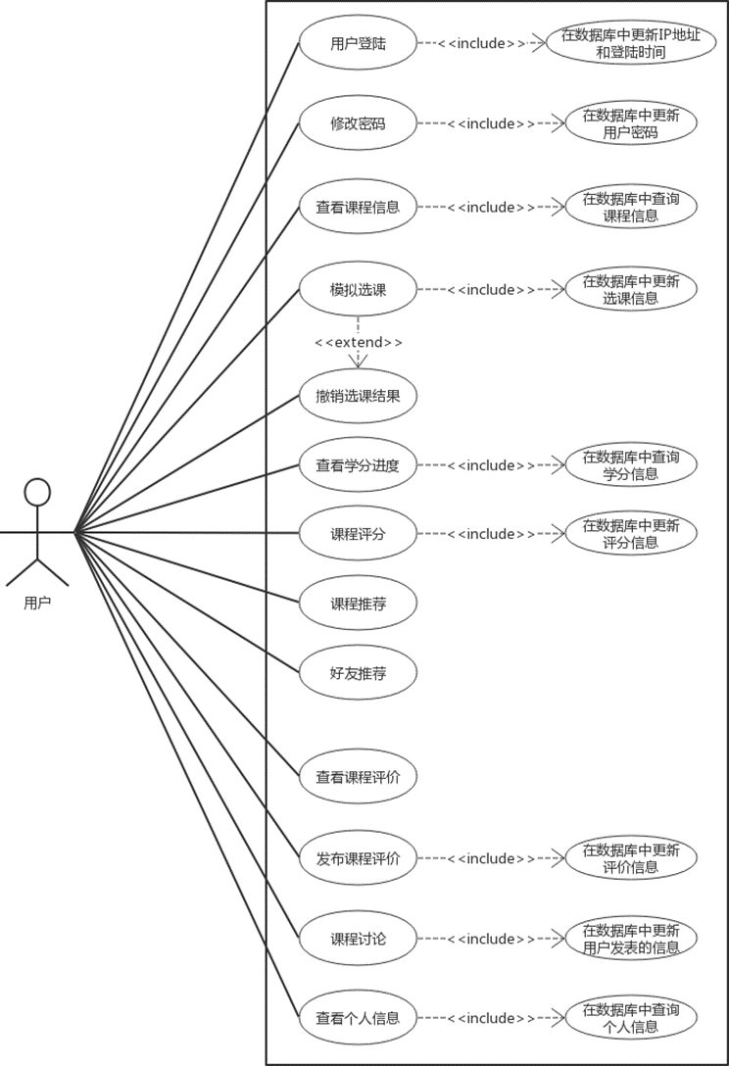

2.4 结构
1) STUDENT：存储学生的信息。如表 2-3 所示：
表 2-3 STUDENT 属性表

属性名 数据类型 主键 备注
NAME VARCHAR(255) 姓名
SEX VARCHAR(255) 性别
STU_NO VARCHAR(255) 是 学号
COLLEGE VARCHAR(255) 学院
MAJOR VARCHAR(255) 专业
AD_YEAR VARCHAR(255) 入学年份/年级
PASSWORD VARCHAR(255) 密码
DIRECTION VARCHAR(255) 专业方向
HAS_CREDITS VARCHAR(255) 已修学分
NOT_CREDITS VARCHAR(255) 还需学分
FINISHED_CO VARCHAR(255) 完成课程序列

2) EDUCATION_PLAN：存储培养计划信息。如表 2-4 所示：
表 2-4 EDUCATION_PLAN 属性表
属性名 数据类型 主键 备注
AD_YEAR VARCHAR(255) 入学年份/年级
MAJOR VARCHAR(255) 专业
CLASSIFICATION VARCHAR(255) 课程分类

CO_NO VARCHAR(255) 是 课程号
CO_100 VARCHAR(255) 标注学生所选课程
CO_NAME VARCHAR(255) 课程名
TEACHER VARCHAR(255) 授课教师
CREDITS DECIMAL(3,1) 学分
CLASS_TIME DATE 上课时间
START_SEMESTER INT(2) 开课学期
IS_MUST INT(2) 是否必修

3) LOG_INFORMATION：登陆信息表。如表 2-5 所示：
表 2-5 LOG_INFORMATION 属性表
属性名 数据类型 主键 备注
STU_NO VARCHAR(255) 是 学号
LOG_TIME DATETIME 是 登录时间
IP_ADDRESS VARCHAR(255) 是 IP 地址
STATUS VARCHAR(255) 登录状态

4) CHOOSE：学生已选的课程表。如表 2-6 所示：
表 2-6 CHOOSE 属性表
属性名 数据类型 主键 备注
AD_YEAR VARCHAR(255) 入学年份/年级
MAJOR VARCHAR(255) 专业
STU_NO VARCHAR(255) 是 学号
CO_NO VARCHAR(255) 是 课程编号
GRADE DECIMAL(5,1) 成绩
COMMENT INT(2) 评价

5) NEWS：课程评价信息。如表 2-9 所示：
表 2-9 NEWS 属性表
属性名 数据类型 主键 备注
NEWS_ID VARCHAR(255) 是 评价 id(作者+时间)
IS_FIRST VARCHAR(255) 是否第一次发帖
TOPIC COMMENTS COMMENTER
CREATE_TIME VARCHAR(255) VARCHAR(255) VARCHAR(255)
timestamp 发帖主题发帖内容发帖人
发帖时间

2.5 功能需求与程序的关系
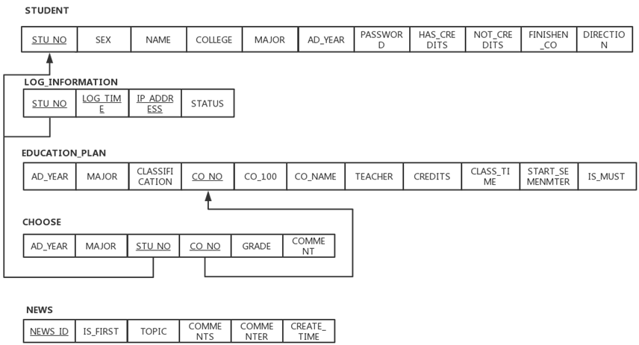

2.6 人工处理过程
1、异常选课处理：系统可能会遇到一些异常情况，如无法识别的课程、选课人数超过容量限制或选课时间冲突等。在这种情况下，人工处理可能需要对选课请求进行审核、调整或取消。
2、选课退课售后服务：如果学生提出退选、调课或投诉等售后事项，系统可能需要人工处理这些请求。人工处理可能包括与学生交流、审核退选资格、处理退款等。
3、课程容量管理：尽管系统可以自动跟踪课程容量，但在某些情况下，人工处理可能需要进行容量调整、处理选课冲突或调整错误的容量计数。
4、选课规则和限制管理：如果系统中包含特定的选课规则和限制（如先修课程要求或选课优先级），人工处理可能需要设置选课条件、更新课程规则或审核选课结果。
5、学生选课问题处理：如果学生遇到选课问题，如系统错误、无法访问选课页面或选课信息错误，系统可能需要人工处理与学生的沟通、解决问题并为学生提供支持和解决方案。
6、数据分析和报告：尽管系统可以生成各种报告和数据分析结果，但人工处理可能需要对这些结果进行解释、分析和决策，并根据需要生成更复杂或定制化的报告，帮助教务管理人员做出决策和调整。

2.7 尚未解决的问题
暂无

3 接口设计

3.1 用户接口
1. 登录页面
页面功能描述： 用户可以在此页面输入学号和密码，以便登录系统。
页面元素：学号输入框、密码输入框、登录按钮
交互流程： 用户输入学号和密码，点击登录按钮后，系统将验证用户信息，如果验证通过，将用户重定向到主页面。

2. 主页面
页面功能描述： 登录后，用户将被引导到主页面，可以访问系统的各个功能模块。
页面元素：
学生个人信息（姓名、学号、学院、专业、入学年份等）
培养计划进度信息（已修学分、还需学分、完成课程序列等）
导航菜单（课程推荐、课程评分、交流论坛、模拟退选课）
交互流程： 用户可以点击导航菜单中的不同模块，以访问相关功能。个人信息和培养计划进度将根据用户的数据自动更新。

3. 课程推荐页面
页面功能描述： 用户可以在此页面获取个性化的课程推荐，基于SVD算法和其他用户的评价与选课情况。
页面元素：
推荐课程列表
课程详情（包括课程名称、教授、学分、时间等）
收藏课程按钮
返回主页面按钮
交互流程： 用户可以浏览推荐课程列表，查看课程详情，并选择是否收藏课程。用户还可以返回主页面。

4. 课程评分页面
页面功能描述： 用户可以在此页面为已修课程评分，提供反馈和建议。
页面元素：
已修课程列表
评分和反馈表单（包括课程名称、评分、评论等）
提交按钮
返回主页面按钮
交互流程： 用户可以选择已修课程，填写评分和反馈，然后提交表单。用户还可以返回主页面。

5. 交流论坛页面
页面功能描述： 用户可以在此页面浏览和发布关于课程和学术的帖子，与其他学生进行讨论和交流。
页面元素：
帖子列表
发布帖子按钮
帖子详情（包括标题、作者、内容、评论等）
评论表单
返回主页面按钮
交互流程： 用户可以浏览帖子列表，点击帖子以查看详情，发布新帖子，以及对帖子进行评论。用户还可以返回主页面。

6. 退选课页面
页面功能描述： 用户可以在此页面退选课程。
页面元素：
当前已选课程列表
退选课程按钮
培养计划更新信息（已修学分、还需学分、完成课程序列等）
返回主页面按钮
交互流程： 用户可以选择要退选的课程，点击退选按钮以模拟退选。系统将更新培养计划信息，用户还可以返回主页面。

3.2 外部接口
1. 用户接口
1.1 登录接口
描述： 用户通过此接口登录系统。
HTTP请求： POST /login
请求参数：
学号（STU_NO）
密码（PASSWORD）
返回数据：
成功登录：返回用户信息和令牌（Token）。
登录失败：返回错误信息。
1.2 注册接口
描述： 新用户通过此接口注册系统账户。
HTTP请求： POST /register
请求参数：
姓名（NAME）
学号（STU_NO）
密码（PASSWORD）
入学年份/年级（AD_YEAR）
学院（COLLEGE）
专业（MAJOR）
专业方向（DIRECTION）
返回数据：
成功注册：返回用户信息和令牌（Token）。
注册失败：返回错误信息。
1.3 获取个人信息接口
描述： 用户通过此接口获取个人信息。
HTTP请求： GET /profile
请求参数：用户令牌（Token）
返回数据：返回用户个人信息。
2. 课程管理接口
2.1 获取所有课程接口
描述： 用户可以通过此接口获取所有可选课程的列表。
HTTP请求： GET /courses
请求参数：用户令牌（Token）
返回数据：返回可选课程列表，包括课程名称、教授、学分、时间等信息。
2.2 选课接口
描述： 用户可以通过此接口选取课程。
HTTP请求： POST /enroll
请求参数：
用户令牌（Token）
课程ID（或其他标识符）
返回数据：

选课成功：返回成功信息。
选课失败：返回错误信息。
2.3 退选接口
描述： 用户可以通过此接口退选已选课程。
HTTP请求： POST /drop
请求参数：
用户令牌（Token）
课程ID（或其他标识符）
返回数据：
退选成功：返回成功信息。
退选失败：返回错误信息。
3. 课程推荐接口
3.1 获取个性化课程推荐接口
描述： 用户可以通过此接口获取个性化的课程推荐。
HTTP请求： GET /recommendations
请求参数：
用户令牌（Token）
返回数据：
返回个性化的课程推荐列表，基于SVD算法和其他用户的评价与选课情况。
4. 论坛接口
4.1 获取帖子列表接口
描述： 用户可以通过此接口获取论坛上的帖子列表。
HTTP请求： GET /forum/posts
请求参数：
用户令牌（Token）
返回数据：
返回论坛上的帖子列表，包括标题、作者、发布时间等信息。
4.2 发布帖子接口
描述： 用户可以通过此接口发布新的帖子。

HTTP请求： POST /forum/posts
请求参数：
用户令牌（Token）
帖子标题
帖子内容
返回数据：
发布成功：返回成功信息。
发布失败：返回错误信息。
这些外部接口可以帮助你的学生选课系统与用户进行交互，实现各种功能，包括用户管理、课程管理、课程推荐和论坛交流等。根据具体需求，你可以进一步扩展和优化这些接口，确保系统的可用性和用户友好性。

3.3 内部接口
用户管理模块接口
描述用户管理模块与其他模块的接口，包括注册、登录和身份验证的方式。
说明如何处理用户数据，例如用户信息和学分信息。

课程管理模块接口
介绍课程管理模块与其他模块的交互，包括如何获取和显示课程信息。
说明课程数据的来源和更新频率。

课程推荐模块接口
解释课程推荐模块如何与学生个人信息和学术历史交互，以提供个性化的课程建议。
描述推荐算法的工作原理，包括SVD算法的实现方式。

课程评分模块接口
详细描述学生如何评分课程，并将这些评分反馈到系统中。
说明如何处理和存储学生的课程评分数据。

学生培养计划可视化接口
描述学生培养计划模块如何获取学生的已修学分、还需学分等信息，并将其可视化展示给学生。
解释可视化工具或图表库的使用方式。

交流论坛接口
说明学生如何访问交流论坛、发表帖子、回复帖子等。
描述帖子和回复的数据结构和存储方式。

模拟退选课模块接口
解释学生如何模拟退选课程，以了解可能的学分变化和后果。
描述模拟退选课程对学生数据的影响。

数据存储接口
介绍数据库与项目的各个模块之间的数据交换方式。
提供数据库访问的具体接口或ORM（对象关系映射）的使用方式。

通信和安全接口
描述项目中涉及通信和安全性的接口，包括如何处理用户身份验证、数据传输加密等方面的实现。

错误处理和日志接口
解释系统中的错误处理机制，包括如何捕获和记录错误。
描述日志系统的使用方式，以便跟踪系统运行时的问题。

其他模块间的数据传输和集成接口

4 运行设计

4.1 运行模块组合
用户模块可分为账户模块、培养计划模块、课程讨论模块和推荐模块。账户模块负责实现用户的登陆、密码修改和个人信息查看。
系统管理员模块可分为管理员登陆模块和用户管理模块。前者负责实现系统管理员的登陆，赋予管理员最高权限。后者负责实现用户信息的编辑、添加和删除。

4.2 运行控制
4.2.1 注册登录模块
1) 用户登录
用户输入学号与密码(初始密码为学号本身)可以进行登录。
2) 密码修改
用户通过输入学号、原始密码、新密码实现密码修改。
4.2.2 课程进度模块
1) 课程进度
为用户展示 5 级层次化的培养计划树状图， 并以三色进度条方式显示目前所修课程的完成度。
2) 选课与撤销
用户通过点击培养计划树的课程节点以预选课、撤销选课，预选撤销过程中自动实现进度条的预更新。点击提交按钮以真正更新自己课程完成度。
3) 课程信息
用户通过鼠标移动到培养计划树的课程节点以获得课程相关信息。

4.2.3 推荐模块
1) 基于用户的推荐
利用 SVD 分解算法为用户推荐与其课程兴趣相同的用户，以加强用户间的相互交流。
2) 基于课程的推荐
利用 SVD 分解算法为用户推荐其可能感兴趣的课程。
4.2.4 论坛讨论模块
1) 发布课程评价
所有用户都可以在“发布评价”板块发布对课程的评价信息，评价信息包括主题和内容两部分。
2) 查看课程评价
用户可以在“课程评价”板块查看其他用户发布的课程评价信息。此板块旨在为学生搭建一个交流互动的平台，在学习或教学过程中提供一个可以提出问题、讨论问题、解决问题的平台。
3) 回复课程评价
用户可以在其他用户发表的评价页面下方对作者进行回复，多个用户可以在评论区进行交流和互动。
4.2.5 个人中心模块
1) 个人信息
在个人信息页面，系统展示了用户的姓名、学号、学院、专业等个人信息。
2) 站外链接
系统为用户提供了诸如 QQ 空间、GitHub、新浪微博等常用的网站链接，可以快速访问，为用户提供了更加便捷和舒适的学习体验。

4.3 运行时间
1. CPU 时间：CPU 时间是指处理器执行特定任务所需的时间。以下是一些可能占用 CPU 时间的模块组合：
订单创建模块：当用户创建新订单时，系统需要验证数据并执行相关逻辑，这可能需要一定的 CPU 时间。
库存管理模块：在处理库存更新时，系统需要计算库存量、检查可用性等操作，这也可能占用 CPU 时间。
报表生成模块：生成复杂的报表可能需要大量的数据处理和计算，因此可能会消耗较多的 CPU 时间。
2. 内存：系统的各个模块需要在内存中加载和存储数据。以下是一些可能占用内存的模块组合：
数据库访问模块：当系统需要从数据库中检索大量订单数据时，需要将这些数据加载到内存中进行处理和分析。
图形界面模块：如果系统具有复杂的图形界面，加载和显示界面元素可能需要一定的内存资源。
3. 磁盘空间：系统的数据和文件存储在磁盘上。以下是一些可能占用磁盘空间的模块组合：
数据库模块：订单、用户、产品等数据存储在数据库中，这些数据占用一定的磁盘空间。
日志记录模块：系统可能会记录操作日志、错误日志等信息，这些日志文件也需要存储在磁盘上。
4. 网络带宽：如果系统涉及与远程服务器或其他系统的通信，网络带宽可能成为瓶颈。以下是一些可能占用网络带宽的模块组合：
在线支付模块：当用户进行在线支付时，系统需要与支付网关进行通信，这可能占用一定的网络带宽。
实时数据同步模块：如果系统需要与其他分店或仓库进行实时数据同步，数据传输可能需要一定的网络带宽。

5 系统数据结构设计

5.1 逻辑结构设计要点
1) STUDENT：存储学生的信息。如表 2-3 所示：
表 2-3 STUDENT 属性表

属性名 数据类型 主键 备注
NAME VARCHAR(255) 姓名
SEX VARCHAR(255) 性别
STU_NO VARCHAR(255) 是 学号
COLLEGE VARCHAR(255) 学院
MAJOR VARCHAR(255) 专业
AD_YEAR VARCHAR(255) 入学年份/年级
PASSWORD VARCHAR(255) 密码
DIRECTION VARCHAR(255) 专业方向
HAS_CREDITS VARCHAR(255) 已修学分
NOT_CREDITS VARCHAR(255) 还需学分
FINISHED_CO VARCHAR(255) 完成课程序列

2) EDUCATION_PLAN：存储培养计划信息。如表 2-4 所示：
表 2-4 EDUCATION_PLAN 属性表
属性名 数据类型 主键 备注
AD_YEAR VARCHAR(255) 入学年份/年级
MAJOR VARCHAR(255) 专业
CLASSIFICATION VARCHAR(255) 课程分类

CO_NO VARCHAR(255) 是 课程号
CO_100 VARCHAR(255) 标注学生所选课程
CO_NAME VARCHAR(255) 课程名
TEACHER VARCHAR(255) 授课教师
CREDITS DECIMAL(3,1) 学分
CLASS_TIME DATE 上课时间
START_SEMESTER INT(2) 开课学期
IS_MUST INT(2) 是否必修

3) LOG_INFORMATION：登陆信息表。如表 2-5 所示：
表 2-5 LOG_INFORMATION 属性表
属性名 数据类型 主键 备注
STU_NO VARCHAR(255) 是 学号
LOG_TIME DATETIME 是 登录时间
IP_ADDRESS VARCHAR(255) 是 IP 地址
STATUS VARCHAR(255) 登录状态

4) CHOOSE：学生已选的课程表。如表 2-6 所示：
表 2-6 CHOOSE 属性表
属性名 数据类型 主键 备注
AD_YEAR VARCHAR(255) 入学年份/年级
MAJOR VARCHAR(255) 专业
STU_NO VARCHAR(255) 是 学号
CO_NO VARCHAR(255) 是 课程编号
GRADE DECIMAL(5,1) 成绩
COMMENT INT(2) 评价

5) NEWS：课程评价信息。如表 2-9 所示：
表 2-9 NEWS 属性表
属性名 数据类型 主键 备注
NEWS_ID VARCHAR(255) 是 评价 id(作者+时间)
IS_FIRST VARCHAR(255) 是否第一次发帖
TOPIC COMMENTS COMMENTER
CREATE_TIME VARCHAR(255) VARCHAR(255) VARCHAR(255)
timestamp 发帖主题发帖内容发帖人
发帖时间

5.2 数据结构与程序的关系
同上

6 系统出错处理设计

6.1 出错信息
用户认证错误
描述当用户提供无效的用户名或密码时会发生的错误。
说明系统如何处理这种错误，例如提供错误消息并重定向到登录页面。

权限错误
详细说明当用户尝试访问其无权访问的资源时会出现的错误。
解释如何处理权限错误，可能的操作包括重定向到主页或显示自定义权限错误消息。

数据输入错误
讨论当用户提供无效数据或不完整数据时，系统的响应。
说明如何验证用户输入，如何向用户显示错误消息，并指导用户如何更正错误。

数据库连接错误
描述当系统无法连接到数据库或数据库查询失败时可能出现的错误。
解释如何处理这些错误，例如记录日志、显示错误页面或提供适当的错误消息。

系统故障
讨论系统硬件或软件故障导致的错误情况。
描述系统故障的应急计划和恢复策略。

网络通信错误
详细描述当系统需要与外部服务或API进行通信时可能出现的错误。
解释如何处理网络通信错误，例如超时、连接丢失等情况。

安全性错误
讨论潜在的安全漏洞和攻击，如跨站脚本（XSS）或SQL注入。
描述如何防止和处理安全性错误，包括输入验证、数据加密和其他安全性措施。

未知错误
提及可能的未知错误，即系统无法明确分类的错误。
解释如何处理未知错误，例如记录错误日志以帮助排查问题。

用户友好性
强调向用户提供友好、清晰和信息丰富的错误消息，以帮助他们理解问题并采取必要的步骤。
建议提供错误代码或引导用户向支持团队寻求帮助。

错误处理流程
为每种类型的错误提供处理流程的概述，包括是否需要记录错误、向用户显示错误消息、重定向或其他操作。

错误日志
讨论如何记录错误和异常，包括将错误信息保存到日志文件、数据库或其他适当的位置

6.2 补救措施
数据库性能问题

问题描述：可能存在数据库查询性能不足的问题，尤其在大量用户同时访问系统时。
解决方案：使用数据库索引来加速查询，优化复杂查询语句，考虑使用缓存来减轻数据库负载。
安全漏洞和数据泄露

问题描述：系统可能受到潜在的安全威胁，如SQL注入、跨站脚本攻击等，可能导致数据泄露。
解决方案：实施严格的输入验证和数据加密，对用户输入进行过滤，定期进行安全审计和漏洞扫描。
用户体验问题

问题描述：用户可能会遇到界面不友好或性能慢的问题，影响其体验。
解决方案：进行用户界面优化，减少页面加载时间，改进响应性能，收集用户反馈以不断改进。
服务器故障

问题描述：服务器可能会发生硬件或软件故障，导致系统不可用。
解决方案：实施服务器冗余和备份策略，定期备份数据，建立应急恢复计划。
推荐算法不准确

问题描述：SVD算法可能无法提供准确的课程推荐，导致用户不满意。
解决方案：改进推荐算法，考虑引入更复杂的机器学习算法，定期分析和更新模型。
数据一致性问题

问题描述：可能存在数据一致性问题，例如课程信息与学生培养计划不匹配。
解决方案：实施事务管理，确保数据库操作的原子性，建立数据校验机制，定期检查和修复不一致性。
用户支持和培训

问题描述：用户可能需要帮助和培训，特别是在新功能上线时。
解决方案：提供在线帮助文档、用户手册和培训资源，设立用户支持渠道，如在线聊天或电子邮件支持。
性能监控和日志记录

问题描述：在不知情的情况下，系统可能出现性能问题或错误，难以排查。
解决方案：实施性能监控和错误日志记录，使用监控工具和日志分析工具来实时监测系统运行状态。
持续改进和反馈机制

问题描述：项目可能需要不断改进以满足用户需求和应对新挑战。
解决方案：建立反馈渠道，定期收集用户反馈，进行版本迭代和改进。
备份和灾难恢复计划

问题描述：数据丢失或系统崩溃可能会影响学生数据和学术进程。
解决方案：制定定期备份策略，建立灾难恢复计划，以便在灾难事件发生时迅速恢复系统。

6.3 系统维护设计
1. 代码结构和文档
确保项目具有清晰的代码结构，包括模块化和分层设计，以便于维护人员理解和修改代码。每个模块应具有适当的注释和文档，以便快速理解其功能和用途。建议采用一致的命名约定和代码风格，以提高可读性。

2. 版本控制
使用版本控制系统（例如Git）来跟踪代码的变化。确保所有代码和文档都存储在版本控制仓库中，并进行频繁的提交和注释。这样可以轻松地回滚到之前的版本，同时也方便多人协作。

3. 定期备份数据
确保数据库的定期备份，以防止数据丢失或损坏。备份应该保存在安全的位置，并定期测试以确保恢复过程可行。

4. 安全性和权限控制
实施适当的安全措施，包括身份验证和授权机制，以确保只有授权的用户能够访问系统。定期审查和更新安全策略，以防范潜在的安全漏洞。

5. 定期性能优化
监测系统性能并进行定期的性能优化。这包括数据库查询优化、代码优化和服务器资源的扩展。确保系统在高负载情况下也能够正常运行。

6. 更新依赖项
定期检查项目中使用的库和依赖项的更新情况。及时更新这些依赖项以确保系统不受已知漏洞的影响，并能够利用最新的功能和性能优化。

7. 问题跟踪和解决
建立一个问题跟踪系统，以便用户和维护团队能够报告和跟踪问题。确保问题得到及时响应和解决，并在问题解决后进行测试和验证。

8. 系统升级策略
规划系统的升级策略，包括新功能的添加、安全补丁的安装和数据库结构的变更。确保升级过程经过充分测试，并提供文档指导用户升级其个人数据。

9. 培训和文档
为维护人员提供培训，使其了解系统的工作原理和维护流程。创建详细的文档，包括系统架构、数据库结构、代码库和常见问题的解决方法。

10. 社区支持
建立一个社区支持渠道，以便用户能够获取帮助和交流经验。这可以是在线论坛、邮件列表或在线聊天支持。

11. 性能监测和日志记录
实施性能监测和日志记录系统，以便及时发现和诊断问题。这有助于维护团队更好地了解系统的运行状况，并快速响应问题。

12. 持续改进
定期审查系统维护流程并进行改进。借助用户反馈、性能数据和安全审查，不断提高系统的可维护性和稳定性。

软件实习三 详细设计说明书
完成人：史丹妮

引言
随着互联网技术的不断发展，学生选课系统在高校中得到广泛应用。学生选课系统是一种实用的学习管理方式，其目的在于方便学生进行选课，同时为学校管理部门提供选课管理。该系统将由python，flask和mysql实现。

1.1编写目的
详细设计说明书的目的是确保项目团队能够理解、构建和维护超市进销存系统，以便在项目的各个阶段保持一致性、质量和可维护性
1. 明确项目范围和目标： 详细设计说明书帮助项目团队明确系统的范围，确定要实现的目标和功能。这有助于避免范围蔓延和确保项目的一致性。
2. 提供设计方案： 详细设计说明书描述了系统的架构、组件和模块，以及它们之间的关系。这有助于开发团队了解如何构建系统的不同部分。
3. 明确数据结构和数据库设计： 说明书通常包括数据库表的结构和关系，确保数据存储和检索的有效性和一致性。
4. 定义接口和交互： 详细设计说明书应明确系统的各个组件之间的接口和交互方式，以确保它们能够协同工作。
5. 确定算法和逻辑流程： 说明书应该包含算法和逻辑流程的详细描述，以便开发人员能够正确地实现系统的各种功能。
6. 支持代码编写： 开发团队可以使用详细设计说明书作为编码的依据，确保他们按照设计规范进行开发。

1.2项目背景
学生选课系统是一个教育信息化项目，旨在提高学校的教学管理水平，方便学生选课，同时增加学生、教师和管理员之间的互动。来源于学校管理层，教育部门。主管部门通常会涉及到学校的信息技术部门、教务部门或教育技术部门等。

1.3定义
属性名 数据类型 主键 备注
AD_YEAR VARCHAR(255) 入学年份/年级
MAJOR VARCHAR(255) 专业
CLASSIFICATION VARCHAR(255) 课程分类

CO_NO VARCHAR(255) 是 课程号
CO_100 VARCHAR(255) 标注学生所选课程
CO_NAME VARCHAR(255) 课程名
TEACHER VARCHAR(255) 授课教师
CREDITS DECIMAL(3,1) 学分
CLASS_TIME DATE 上课时间
START_SEMESTER INT(2) 开课学期
IS_MUST INT(2) 是否必修
STU_NO VARCHAR(255) 是 学号
LOG_TIME DATETIME 是 登录时间
IP_ADDRESS VARCHAR(255) 是 IP 地址
STATUS VARCHAR(255) 登录状态
AD_YEAR VARCHAR(255) 入学年份/年级
MAJOR VARCHAR(255) 专业
STU_NO VARCHAR(255) 是 学号
CO_NO VARCHAR(255) 是 课程编号
GRADE DECIMAL(5,1) 成绩
COMMENT INT(2) 评价
NEWS_ID VARCHAR(255) 是 评价 id(作者+时间)
IS_FIRST VARCHAR(255) 是否第一次发帖
TOPIC COMMENTS COMMENTER
CREATE_TIME VARCHAR(255) VARCHAR(255) VARCHAR(255)
timestamp 发帖主题发帖内容发帖人

1.4参考资料
《数据库系统概论》（第四版）,萨师煊 著, 高等教育出版社；
《软件工程》（第四版）,张海藩 吕云翔 著，清华大学出版社。
Flask 官方文档:https://flask.palletsprojects.com/en/2.0.x/
Flask-SQLAlchemy 官方文档:https://flask-sqlalchemy.palletsprojects.com/en/2.x/
Flask-SQLAlchemy 是 Flask 中常用的 ORM 库,为数据库操作和模型定义提供了支持。
SQLite 官方文档: https://www.sqlite.org/docs.html
Bootstrap 官方文档:https://getbootstrap.com/
jQuery 文档:https://api.jquery.com/

2．总体设计

2.1需求概述
1. 响应时间：系统应该具有快速响应的能力，以便学生和教师能够在短时间内完成他们的操作。例如，页面加载时间应该在几秒钟内完成，而不是让用户等待太长时间。
2. 并发性能：系统需要支持多个用户同时访问和使用，因此应该具备良好的并发性能。系统应能够处理同时大量的请求并保持稳定的性能水平。
3. 数据库性能：由于系统使用MySQL作为数据库，对数据库性能的要求也很重要。数据库应能够高效地执行查询和更新操作，并能够处理大量的数据读写请求。
4. 扩展性：系统应具备良好的扩展性，以便在需要时能够方便地扩展功能和处理更多的用户。这可以通过采用可扩展的架构和合理的设计来实现。
5. 可靠性：系统应具备高可靠性，能够稳定地运行并提供一致的服务。它应该能够处理意外情况，如系统故障、网络中断等，并能够快速恢复正常运行。
6. 安全性：由于涉及学生和教师的个人信息和敏感数据，系统应具备良好的安全性能。它应该能够保护数据的机密性、完整性和可用性，防止未经授权的访问和数据泄漏。
7. 可扩展性：系统应该具备良好的可扩展性，以便在需要时能够方便地扩展功能和处理更多的用户。这可以通过采用可扩展的架构和合理的设计来实现。
8. 用户界面友好性：系统的用户界面应该直观、易于使用和友好，以提供良好的用户体验。用户应能够轻松地浏览和操作系统的各个功能模块。
9. 可维护性：系统应具备良好的可维护性，以便在需要时能够进行修复、更新和改进。代码应具有清晰的结构和良好的注释，以便开发人员能够快速理解和修改代码。
10. 跨平台兼容性：系统应该在不同的操作系统和浏览器上具备良好的兼容性，以便用户可以在各种终端设备上访问和使用系统。
11. 用户友好性：系统应易于使用，具有直观的界面，以降低培训成本和提高用户接受度。
12. 数据备份和恢复：系统应定期备份数据，并具备数据恢复功能，以防止数据丢失或损坏。
13. 法规合规性：系统应符合相关法规和行业标准，特别是在数据隐私和安全方面。

2.2软件结构
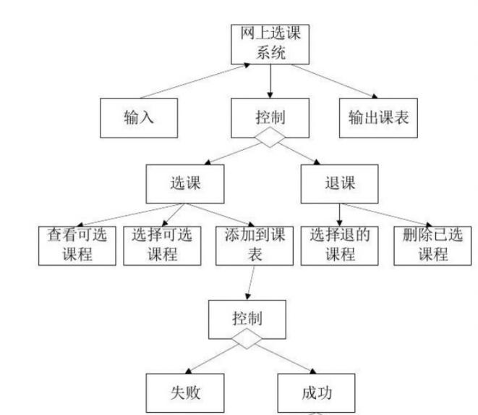

3．程序描述

3.1功能
① 登录模块：该模块负责用户登录功能。用户输入用户名和密码后，系统将验证用户身份，并根据用户角色跳转到相应的页面。
② 学生选课模块：该模块负责学生选课功能。学生可以在该模块中查看可选课程列表，选择感兴趣的课程，并查看已选课程列表。
③ 退课模块：该模块负责学生退课功能。学生可以在该模块中查看已选课程列表，选择需要退出的课程，并更新已选课程列表。
④ 查看选课信息模块：该模块负责学生查看选课信息功能。学生可以在该模块中查看已选课程的详细信息，包括课程名称、任课教师、上课时间、上课地点等信息。
⑤ 教师评课模块：该模块负责教师评课功能。教师可以在该模块中查看所授课程的选课学生列表，对每个学生进行评价，并填写学生成绩。
⑥ 管理员设置系统参数和权限模块：该模块负责管理员设置系统参数和权限功能。管理员可以在该模块中设置系统参数，如选课时间、退课时间等，并设置用户角色和权限，以确保系统的安全性和稳定性。
⑦ 数据库管理模块：该模块负责数据库管理功能。管理员可以在该模块中备份和恢复数据库，以确保数据的安全性和完整性。private Integer modifyBy; //更新者

3.2性能
(1) 系统处理的准确性和及时性：学生选课管理系统应该满足高准确性和及时性的性能要求，以确保系统能够长期、安全、稳定、可靠、高效地运行。
(2) 系统响应速度：学生选课管理系统应该具有快速响应的能力，以便能够及时响应用户的请求并返回相应的结果。
(3) 系统数据精度：学生选课管理系统应该具备高精度的数据管理能力，以确保数据的准确性和完整性。
(4) 系统数据存储：学生选课管理系统应该具备大容量的数据存储能力，以存储大量的学生信息、课程信息和选课信息等。

3.3输入项目
1. 用户登录输入：用户名/学号、密码
2. 用户注册输入：用户名/学号、姓名、密码、确认密码
3. 个人信息管理输入：姓名、性别、生日、学院、专业、其他个人资料
4. 课程查询输入：课程名称、任课教师、开课学期、学分、课程类别
5. 选择课程输入：课程ID
6. 发布公告输入：公告标题、公告内容
7. 课程管理输入：课程号、课程名称、开课学期、教学计划、教材资源
8. 学生管理输入：学号、姓名、班级、学院、其他学生信息
9. 个人计划输入：年级规划、专业核心课、通识教育、实践环节

3.4输出项目
1. 用户登录输出：登录成功与失败提示
2. 个人中心输出：个人资料、已选择课表、推荐课程列表
3. 课程查询输出：课程列表搜索结果
4. 选择课程输出：选课成功提示
5. 发布公告输出：最新公告列表
6. 课程管理输出：课程信息表格、教材资源链接
7. 学生管理输出：学生信息表格、考勤统计表格
8. 个人计划输出：不同年级阶段计划视图、计划项目编辑表单
9. 系统设置输出：系统配置项、版本信息
10. 推荐课程输出：匹配课程卡片视图
11. 详情页面输出：课程/公告详情内容、评论内容列表

3.5算法
1. 用户登录算法
获取用户名和密码，调用数据库查询函数,在用户表中搜索用户名，如果搜索到,匹配密码是否一致，一致则登录成功,不一致返回错误
2. 个人中心算法
获取用户id，调用数据库函数,查询用户基本信息表获取个人数据，调用选课表函数,获取已选择课程数据，调用匹配算法函数,匹配推荐课程，将数据渲染个人中心页面展示
3. 课程查询算法
获取查询条件参数，根据条件拼接数据库查询语句，调用数据库查询函数执行查询，将结果集返回
4. 选择课程算法
获取课程id，调用数据库函数插入数据到选课表，返回成功提示
5. 发布公告算法
获取标题和内容数据，调用数据库函数新增一条公告记录，返回最新公告列表
6. 推荐算法
获取用户信息与课程信息，给每个课程计算匹配度分数，通过分数排序后选取前N门课，返回匹配结果

3.6程序逻辑

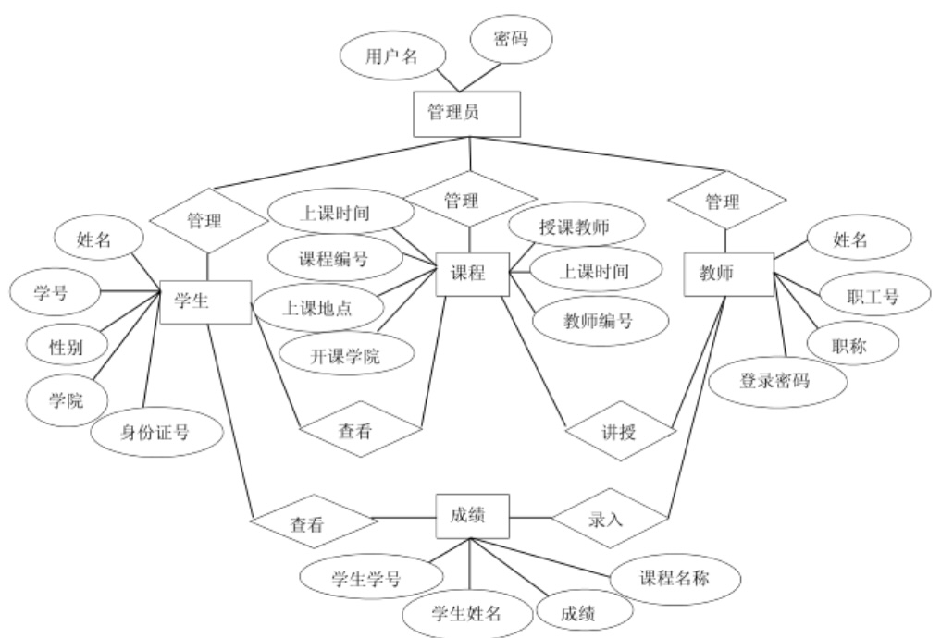

3.7接口
1. 用户接口：用户接口包括学生、教师和管理员等用户与系统进行交互的接口。例如，学生可以通过学生端接口进行选课、退课、查看选课信息和成绩等操作；教师可以通过教师端接口进行评课和填写学生成绩等操作；管理员可以通过管理员端接口进行系统设置、用户管理和数据备份等操作。
2. 数据接口：数据接口包括系统内部的数据交互接口，例如学生信息、选课信息、退课信息、成绩信息等数据的读取和写入接口。
3. 外部接口：外部接口包括系统与其他系统进行数据交互的接口。例如，学生选课系统可能需要与学校的其他系统进行数据交互，如学生信息管理系统、课程管理系统等。
4. 硬件接口：硬件接口包括系统与计算机硬件设备进行交互的接口。例如，学生选课系统可能需要与打印机等硬件设备进行交互，以便打印选课表格和成绩单等。
5. 软件接口：软件接口包括系统与其他软件进行交互的接口。例如，学生选课系统可能需要与操作系统、数据库管理系统、Web服务器等软件进行交互。

3.8存储分配
1.学生信息表(STUDENT):
表字段:学号、姓名、性别、学院、专业、入学年份、密码、学号(作为主键)用于存储每个学生的基本信息
2.课程信息表(COURSES):
表字段:课程编号、课程名称、学分、任课教师、课程类型、学时、上课时间等，用于存储每个课程的详细信息
3. 选课信息表(SELECTED_COURSES):
表字段:学号、课程编号，用于记录每个学生选修的具体课程
4.新闻讨论表(NEWS):
表字段:标题、内容、发帖人、新闻ID、是否原帖等用于存储课程讨论区的帖子和回复

3.9限制条件
1. 数据库限制：学生选课系统需要使用MySQL数据库进行数据存储和管理，因此需要遵循MySQL数据库的相关规范和标准。同时，为了保证数据的安全性和完整性，需要进行数据库备份和恢复等操作。
2. 网络限制：学生选课系统需要基于互联网进行开发和使用，因此需要考虑网络协议、网络传输、网络安全等因素，以便保障系统的稳定性和安全性。
3. 用户限制：学生选课系统主要面向学生、教师和管理员等用户，因此需要考虑不同用户的需求和权限，以便提供个性化的服务和功能。

3.10测试要点
1．功能测试：测试每个功能模块是否符合设计要求，是否能够正确执行。具体包括但不限于：登录与注册、选课、退课、成绩查询、课程管理、用户管理、系统管理等功能模块的测试。
2．性能测试：测试系统在不同负载下的响应时间、吞吐量、稳定性等性能指标是否符合要求。
3．界面测试：测试系统的界面是否美观、易用、符合用户习惯，以及响应速度等。
4．安全测试：测试系统的安全性，包括但不限于：密码加密、权限控制、防止SQL注入等。
5．兼容性测试：测试系统在不同浏览器、操作系统、设备等不同平台上的兼容性。

常大选课系统的实习心得
在过去的半个月里，我有幸参与了一个学生选课系统项目的开发。这个项目基于Python的Flask框架和MySQL数据库，旨在实现学生培养计划的管理，同时包括选课、退课、登录、用户管理和论坛模块等功能。在完成这个项目的过程中，我积累了许多宝贵的经验和教训，下面我将分享一些我在这个项目中所学到的心得。
首先，项目的目录结构设计非常重要。通过合理的目录结构，我们可以更好地组织项目的代码和资源文件，提高代码的可维护性和可读性。在这个项目中，我将代码、静态资源文件和HTML模板等分别放置在不同的目录中，这样可以更好地管理和查找这些文件。此外，我还创建了一个utils目录，用于存放一些通用的功能函数，这样可以提高代码的重用性。
其次，项目的数据库设计是至关重要的。在这个学生选课系统中，数据库是存储学生信息、课程信息和用户权限等重要数据的核心。我使用了MySQL数据库来存储这些数据，并编写了相关的SQL语句来创建表格和查询数据。在设计数据库时，我考虑了表之间的关联关系和数据的一致性，确保了数据的完整性和准确性。
第三，前后端的协作是项目成功的关键。在这个项目中，我负责后端的开发，包括处理HTTP请求、数据库操作和业务逻辑的实现。同时，我与前端开发人员密切合作，确保前后端的接口设计一致，并及时解决交互过程中的问题。通过与前端的紧密合作，我更好地理解了前端开发的需求和思路，提高了项目的开发效率。
此外，我还学到了一些关于项目管理和团队合作的经验。在项目开始之前，我们进行了详细的需求分析和技术方案设计，明确了项目的目标和开发计划。在开发过程中，我与团队成员进行了良好的沟通和协作，及时分享进展和解决问题。我们还使用版本控制工具进行代码管理，确保代码的可追溯性和团队成员之间的协同开发。
最后，通过这个项目，我不仅提高了自己的编程技能，还深刻体会到了软件开发的整个流程。我学会了如何从需求分析到技术实现，如何与他人合作完成一个大型项目，以及如何解决项目开发过程中的各种问题。这个项目的完成不仅是对我个人能力的一次锻炼，也是对我未来职业发展的一次宝贵经验积累。
总结起来，这个学生选课系统项目的开发经历让我受益匪浅。我不仅掌握了Python和Flask框架的应用，还学到了数据库设计、前后端协作和团队合作等方面的知识和技能。我相信这些经验和技能将对我的未来发展产生积极的影响，我期待将它们应用到更多的实际项目中，不断提升自己的能力和水平。

实习日志
2023年9月5日
今天开始了实习项目的开发。基于微信公众号的教务助手，我完成了微信公众号和自己租的阿里云服务器的通信，使用nginx和flask框架，以及微信的公众号消息接口，这个过程还挺麻烦。之后测试了一下消息的发送和回复，已经可以根据用户向公众号发送的内容实现对应的回复，比如发送“查询成绩”自动发送“你的成绩是xxx”，但有关成绩爬取、图书馆预约的程序还未写好，所以这部分接口还未实现。

2023年9月6日
今天完成了一部分的图书馆作为预约爬虫，可以成功通过爬虫预约座位了，但是还没有给它设计和flask里调用的那个接口。爬虫程序中遇到了验证码的问题，但是发现了教务系统有一个入口可以绕过验证码，然后使用这个入口的cookie中的JSESSIONID到图书馆预约系统，相当于绕过了验证码。在教务系统的登录界面post的密码是密文传输的，阅读js源码后发现是使用Crypto.Cipher.aes进行aes加密的，和普通的aes加密还不一样。这部分卡了很久。使用相同的库进行aes加密就可以登录了。

2023年9月7日
今天发现该项目不太合适。经过讨论后，决定转而开发现有的项目，一个名为学生培养计划管理系统的应用。我对项目的需求和功能进行了重新梳理，并与团队成员进行了沟通和讨论。在重新确定了项目方向后，我开始了学生培养计划管理系统的开发工作。首先，我创建了项目的目录结构，并初始化了必要的文件和文件夹。随后，我搭建了Python Flask框架，并编写了项目的配置文件和错误处理文件。为了保证项目的顺利进行，我还简单完成了数据库的设计和创建，定义了学生信息和培养计划的数据结构。

2023年9月8日
今天我和李想共同完成了总体设计说明书。

2023年9月9日：
我进行了项目的环境搭建，包括安装Python、Flask和MySQL，并配置好相应的开发环境。随后，我创建了项目的目录结构，包括sql、static、templates和utils等文件夹，并编写了项目的配置文件config.py和错误处理文件errors.py。
在项目的数据库设计方面，我根据需求分析，设计了学生信息、课程信息和用户权限等表格，并编写了相应的SQL语句，用于创建这些表格和插入初始数据。在这个过程中，我遇到了一些数据库设计的问题，例如如何处理表之间的关联关系和如何确保数据的一致性。通过查阅相关资料和与导师的讨论，我成功解决了这些问题。

2023年9月10日：
今天，我着手开始编写学生选课系统的核心功能之一——选课功能。首先，我实现了学生登录功能，通过验证学生的用户名和密码，将其与数据库中存储的用户信息进行比对，以确保登录的合法性。接着，我编写了选课页面的后端逻辑，包括从数据库中获取可选课程列表和学生已选课程列表，并将它们传递给前端进行展示。

2023年9月11日：

在实现这些功能的过程中，我遇到了一个问题，即如何处理学生的选课请求和更新数据库中的选课信息。我经过仔细思考和与团队成员的讨论，决定使用事务（transaction）来确保选课操作的原子性和一致性。通过使用MySQL的事务机制，我成功地解决了这个问题，并实现了选课功能的核心逻辑。

2023年9月12日：
今天，我继续完善学生选课系统的功能，主要集中在退课和用户管理两个模块。在实现退课功能时，我首先编写了退课页面的后端逻辑，包括从数据库中获取学生已选课程列表，并将其传递给前端进行展示。然后，我处理了学生的退课请求，更新了数据库中的选课信息，并向前端返回相应的提示信息。

2023年9月13日：
我实现了用户注册和用户信息管理功能。通过编写相应的后端逻辑，我成功地处理了用户注册请求，将用户的注册信息插入到数据库中，并实现了用户信息的展示和编辑功能。在这个过程中，我注意到了用户输入的合法性验证问题，并使用了相应的验证机制来确保用户输入的准确性和安全性。

2023年9月14日：
今天，我着手开始开发学生选课系统的论坛模块。首先，我创建了论坛页面的HTML模板，并与前端开发人员进行了沟通，明确了页面的布局和样式需求。然后，我编写了获取帖子列表的后端逻辑，通过查询数据库获取最新的帖子数据，并将其传递给前端进行展示。

2023年9月15日：
今天，我继续完善学生选课系统的功能，主要集中在退课和用户管理两个模块。在实现退课功能时，我首先编写了退课页面的后端逻辑，包括从数据库中获取学生已选课程列表，并将其传递给前端进行展示。然后，我处理了学生的退课请求，更新了数据库中的选课信息，并向前端返回相应的提示信息。

2023年9月16日：
我对数据库查询语句进行了优化，使用了索引和合适的查询条件，以提高查询效率。同时，我将一些频繁使用的查询结果进行了缓存，减少了数据库的访问次数。
其次，我提取了一些公共函数，并将其放置在utils目录下，以提高代码的重用性。这些函数包括对用户输入进行验证的函数、时间格式转换的函数等。通过重构代码，我提高了代码的可读性和可维护性。

2023年9月16日：
我对数据库查询语句进行了优化，使用了索引和合适的查询条件，以提高查询效率。同时，我将一些频繁使用的查询结果进行了缓存，减少了数据库的访问次数。

2023年9月17日：
我提取了一些公共函数，并将其放置在utils目录下，以提高代码的重用性。这些函数包括对用户输入进行验证的函数、时间格式转换的函数等。通过重构代码，我提高了代码的可读性和可维护性。
2023年9月18日：
我继续进一步完善和优化学生选课系统的各部分，并且开始写实习报告。

2023年9月19日：
完成实习报告。

